Обзор лауреатов Национальной детской литературной премии «Заветная мечта»
Каждая хорошая книга имеет эффект замедленного действия: она влияет на читателя гораздо дольше, чем то время, которое нужно для ее прочтения.
В последнее время нехватка качественной литературы для школьников среднего возраста стала актуальной и ощутимой проблемой. Добрых, веселых и полезных книг катастрофически мало! Современные дети оказались в культурно-нравственном вакууме! Чтобы его заполнить, в 2005 году был учрежден благотворительный фонд «Заветная мечта» и, как его проект, одноименная литературная премия. Главная цель премии - поиск литературных талантов, способных сочинять интересные и познавательные истории.
Ежегодно премия присуждается авторам лучших художественных произведений для детей среднего школьного возраста. Работы победителей издаются за счет средств фонда.
(подробнее о премии см. на сайте www.dreambook.ru)
Представляем произведения победителей первых двух сезонов, лауреатов Большой и Малой премий "Заветная мечта".
Адра Ф. Лис Улисс: Роман/ Фред Адра - М.: Заветная мечта, 2008. –400с.
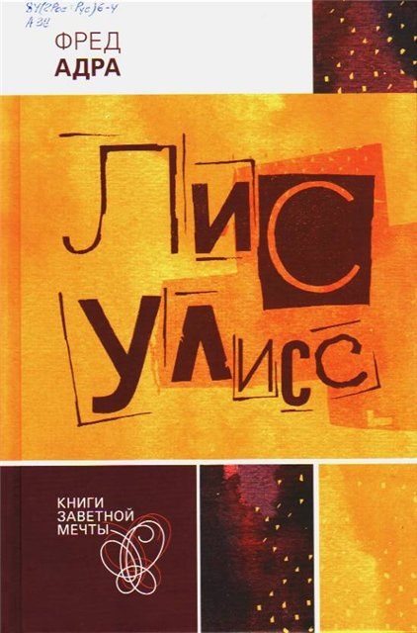
Автор романа Фред Адра родился в 1972 году в Тбилиси. С 1990 года живет в Иерусалиме (Израиль). По образованию Адра археолог и искусствовед, по призванию - музыкант и писатель. Пишет фантастику, фэнтези, юмористические произведения. Публиковался в различных журналах России, Украины, Израиля. Первая книга - фэнтези для подростков "Алекс и снежные тени" - вышла в 2004. Вторая книга "Лис Улисс" сразу же получила Большую премию в первом сезоне "Заветной мечты".
О чем книга?
Лис Улисс, философ и джентльмен, во исполнение некоего пророчества собирает компанию неудачников, которые, следуя за своим предводителем, превращаются в смелых, благородных и самоотверженных спасителей мира. Сказочный роман, который начинается как фарс, по мере развития действия обретает все более философский, притчевый характер.

Саксон Л.А. Аксель и Кри в Потустороннем замке: Роман/ Леонид Саксон - М.: Заветная мечта , 2008. - 368 с.
Автор повести Леонид Саксон родился в Челябинске в 1958 году. Окончил Челябинский государственный педагогический институт, работал в школе учителем русского языка и литературы. Стихи и рассказы пишет с юности, публиковался в журналах, в 1999 г. выпустил поэтический сборник. Член Союза российских писателей. Живет в Челябинске.
О чем книга?
Одиннадцатилетний Аксель отправляется на поиски своей восьмилетней сестренки Кри, похищенной среди бела дня из мюнхенского парка гигантским призрачным псом. Воссоединившись в безлюдном уголке Альп, дети пытаются вернуться домой.
Сабитова Д.Р. Цирк в шкатулке: Повесть-сказка/ Дина Сабитова. - М.: Заветная мечта, 2008. - 240 с.
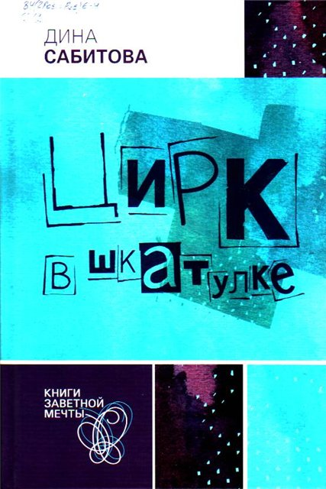
Дина Сабитова родилась в Казани, окончила филологический факультет Казанского университета. Филолог-русист, кандидат филологических наук. Мама двоих сыновей и приемной дочки. Сейчас живет в Подмосковье и пишет сказки для детей, которые публикуются в журнале "Кукумбер". "Цирк в шкатулке" - первая книга Д. Сабитовой.
О чем книга?
Кто бы мог подумать, что странная женщина-клоун Эва и маленький сирота Марик спасут от разорения цирк "Каруселли", найдут пропавшую принцессу, а всем прочим героям этой сказочной повести помогут обрести то, к чему они больше всего в жизни стремятся.
Боровиков И.П. Горожане солнца: Роман И. Боровиков. - М.: Вагриус, 2007. - 400 с.
Автор романа Илья Боровиков родился в 1975 году. В 2001г. окончил МГУ, получив специальность искусствоведа. Руководит иконным отделом крупного аукционного дома. Публикуется в специализированных журналах по искусствоведению. Роман "Горожане солнца" - первая книга Боровикова.

О чем?
В те времена, когда дымами
Не подпирались небеса,
А на весу держались сами
На тонких звездочках вися…
Действие происходит в современной Москве. В недрах метро спрятаны волшебные Часы, которые подчинили горожан безумному ритму и заставили забыть об истинных ценностях. Победить Часы и их слуг может лишь необыкновенная девочка, воспитанная снеговиками.
Минаев Б.Д. Детство Лёвы: Повесть в рассказах/ Борис Минаев. - М.: Заветная мечта, 2008 .- 320 с.
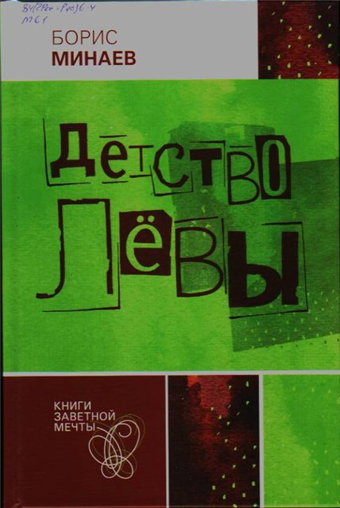
Автор повести Борис Минаев родился в 1959 году в Москве. Окончил факультет журналистики МГУ. Работал журналистом в центральных изданиях. Рассказы и повести для детей пишет с 1981 года. Член Союза писателей СССР с 1991 года. Публиковал рассказы для детей в журналах "Пионер", "Костер", "Кукумбер", "Колобок и два жирафа". Из этих произведений и родилась книга, представляющая собой собрание удивительно лиричных и психологически точных рассказов о детстве. Эти истории живут вне времени, но при этом очень хорошо передают особый ностальгический дух Москвы шестидесятых годов прошлого столетия.
Поляков В.А. Олух царя небесного. Менжунова Н.Н. Ложкаревка-интернешнл и ее обитатели: Повести/ Заветная мечта 2006. Избранное. - М.: Заветная мечта, 2008. - 272 с.
Авторы повестей - Владимир Поляков и Наталья Менжунова.
Владимир Поляков родился в 1948 году. Петербуржец, автор публикаций в литературных журналах и сборниках.
Вот как начинается его книга: «Было это давно, когда дедушка Миша был маленьким, а компьютеры, наоборот, большим, когда только-только появились первые космонавты, а на дорогах не возникали автомобильные пробки, когда люди еще не догадывались, что телефоны можно вешать на шею, а телевизор - на стену, когда город, в котором живут дедушка с внуком, назывался не Петербургом, а Ленинградом.
Дедушка тогда еще не знал о своем внуке Мишке и о том, что когда-нибудь будет рассказывать ему о своем детстве».
Наталья Менжунова до 39 лет жила в Хабаровске. Потом переехала в Москву и увлеклась сочинительством. "Ложкаревка" - ее первое произведение. Сейчас пишет киносценарии.
Заветная мечта 2007. Избранное: Повести/ Максимов А.М.., Сочинская М.К., Эльф Р., Мэн Т. - М.: Заветная мечта, 2008. - 272 с.
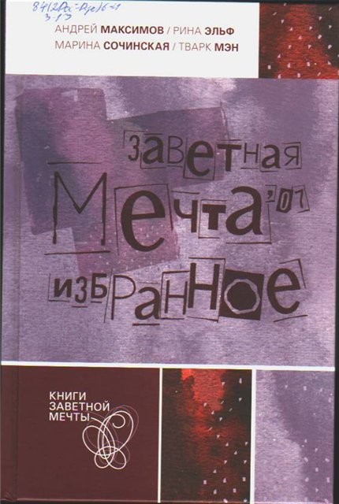
Авторы повестей - Андрей Максимов, Марина Сочинская, Рина Эльф и Тварк Мэн.
Андрей Максимов - телеведущий. Автор множества художественных и публицистических произведений, пьес и спектаклей.
Марина Сочинская - член Союза писателей России. Участие в данном сборнике - первая публикация писательницы.
Рина Эльф по образованию - учитель начальных классов. Несколько раз публиковалась в прессе.
Тварк Мэн занимается литературным творчеством с 1978 года. Первая публикация состоялась в 1979 году в знаменитом "Уральском следопыте".
Я уверена, все эти книги вам понравятся! Ведь жюри национальной детской литературной премии "Заветная мечта" выбирает для опубликования из тысяч рукописей лучшие произведения! И делает оно это для того, чтобы нашим детям было над чем подумать. В этих книгах они точно найдут новых друзей, любимых героев и достойные примеры для подражания.

Обзор подготовила заведующая библиотекой Чулкова Н. Н.

